1. Escreva um programa que receba duas a coordenada de duas casas do tabeluleiro de xadrez e informe se são da mesma cor.

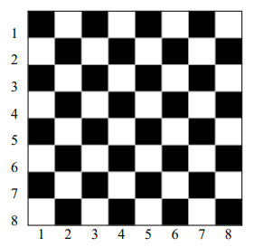

1. Uma escola avalia seus alunos com escores padronizados onde a maior nota vira dez e as outras acompanham a proporcionalidade. Implemente um programa que receba as dez notas e apresente o resultado padronizado
2. Depois de fazer o primeiro contato com uma civilização extraterrestre (os termopilitas) você ficou encarregado de fazer a conversão de datas entre as duas civilizações. Por coincidência o ano dos termopilitas tem a mesma duração do ano terrestre, mas é dividido de maneira diferente: a menor unidade de tempo é o blip, que dura 3 segundos terrestres. Quarenta blips fazem um tak, que é a próxima unidade. Quinze taks fazem um salek, e 30 saleks fazem um mazel. Oito mazel fazem um brat, e 73 brat completam o ano inteiro.

Com estas informações, resolva:

* 1. • Escreva um programa que recebe uma data terrestre no formato dia mes hora min seg e imprime a data no formato termopilita: brat mazel salek tak blip.
  2. • Faça um segundo programa que faz a conversão contrária, do ano termopilita para o ano terrestre.
  3. • Aproveite e construa uma tabela de conversões das unidades de tempo termopilitas, dizendo o quanto cada uma delas vale nas unidades terrestres.

1. Escreva um algoritmo para receber dois inteiros n e b e escreve o valor de n convertido para a base b. Note que b deve ser maior do que 1 (embora existam também conversões para bases negativas).